KTO CHCE ZATRZYMAĆ WAKACYJNE WSPOMNIENIA,
MOŻE TO ZROBIĆ BIORĄC UDZIAŁ W NASZYM

KONKURSIE PLASTYCZNYM

„POCZTÓWKA Z WAKACJI”

Zapraszamy tych, którzy pragną podzielić się swoimi wrażeniami
z wakacji i zaprojektować pocztówkę z przebytych podróży.

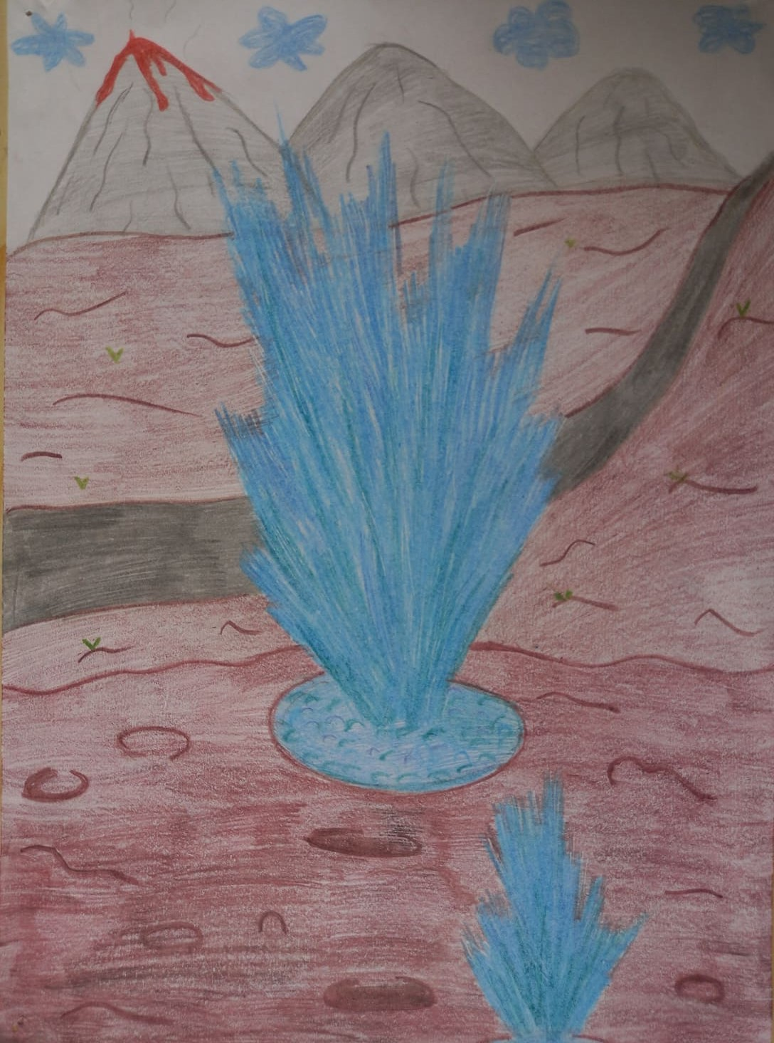

Regulamin Konkursu:

ORGANIZATOR KONKURSU
Gminna Biblioteka Publiczna w Iłowie, ul. Wyzwolenia 16, 96-520 Iłów, tel. (24) 277-40-52,
e-mail:bibliotekailow@op.pl
CELE KONKURSU
- rozwijanie wrażliwości estetycznej i indywidualnych zdolności twórczych;
- doskonalenie umiejętności wyrażania siebie poprzez sztukę.
- inspirowanie i rozwijanie zainteresowań
TECHNIKA I FORMAT PRAC

Zadaniem uczestników jest wykonanie pracy plastycznej powiązanej z tematem konkursu dowolną techniką w formacie A4. Prace wykonane w innych formatach nie będą oceniane.

TERMINY
Prace konkursowe należy dostarczyć osobiście do Gminnej Biblioteki Publicznej w Iłowie,
ul. Wyzwolenia 16 w terminie do 27 sierpnia 2021 r.

WARUNKI UCZESTNICTWA
1. Uczestnikami konkursu mogą być: dzieci i młodzież z terenu gminy Iłów w czterech grupach wiekowych: 2-6 lat , 7-10 lat, 11-13 lat oraz 14-17 lat.
2. Każdy z uczestników może zgłosić do konkursu jedną pracę. Zgłoszona praca ma być oryginalnym dziełem jednego autora i nie może naruszać praw osób trzecich.
3. Prace zgłoszone do konkursu nie mogą być wcześniej prezentowane w innych konkursach.
4. Każda praca plastyczna musi zawierać czytelną metryczkę przyklejoną z tyłu pracy, zawierającą: imię i nazwisko dziecka, wiek oraz telefon kontaktowy.
5. Uczestnik winien wypełnić kartę zgłoszenia (załącznik nr 1 do regulaminu) oraz zgodę na przetwarzanie danych osobowych (załącznik nr 2 do regulaminu). W przypadku udziału w konkursie nieletnich karta zgłoszenia oraz zgoda powinna zostać podpisana przez rodzica/opiekuna.
6. Prace plastyczne nie będą zwracane autorom i przechodzą na własność organizatora konkursu.
7. Zakwalifikowane do konkursu prace zostaną zaprezentowane na wystawie pokonkursowej.
8. Zgłoszenie prac do udziału w konkursie jest jednoznaczne z akceptacją niniejszego regulaminu.
KRYTERIA OCENY
1. Zgodność z tematem konkursowym
2. Oryginalność realizacji oraz walory estetyczne
3. Samodzielność wykonania.

ROZSTRZYGNIĘCIE KONKURSU I NAGRODY

1. O wyłonieniu zwycięzców konkursu decyduje Jury Konkursowe, powołane przez organizatora.
2. Rozstrzygnięcie i ogłoszenie wyników nastąpi 31 sierpnia 2021 r.
3. Laureaci konkursu zostaną powiadomieni o przyznaniu dyplomów i nagród oraz terminie i miejscu ich wręczenia telefonicznie. Wyniki konkursu zostaną zamieszczone na stronie Gminnej Biblioteki Publicznej oraz profilu GBP na Facebooku.

Szczegółowych informacji udzielamy: telefonicznie pod numerem (24) 277-40-52 oraz drogą elektroniczną e-mail: /bibliotekailow@op.pl
Załącznik nr 1 do Regulaminu

KARTA ZGŁOSZENIA UDZIAŁU

w KONKURSIE PLASTYCZNYM
„Pocztówka z wakacji”

1.Dane personalne zgłaszającego (pola obowiązkowe):

Imię: .............................................................................................................................................
Nazwisko: .....................................................................................................................................
Adres: ...........................................................................................................................................
......................................................................................................................................................
Numer telefonu: ..........................................................................................................................

2. Tytuł pracy: ..............................................................................................................................

Oświadczam, że zapoznałem się i akceptuję postanowienia Regulaminu Konkursu Plastycznego „Pocztówka z wakacji”.

Oświadczam, iż jestem/ moja córka/ mój syn jest wyłącznym autorem pracy oraz, że praca nie narusza praw osób trzecich, ani obowiązujących przepisów prawa.

.....................................................................................................
(data i podpis uczestnika konkursu)

.....................................................................................................
(data i podpis rodzica/opiekuna prawnego uczestnika konkursu)

Załącznik nr 2 do Regulaminu

ZGODA NA PRZETWARZANIE DANYCH OSOBOWYCH
W związku z realizacją wymogów Rozporządzenia Parlamentu Europejskiego i Rady (UE) 2016/679 z dnia 27 kwietnia 2016 r. w sprawie ochrony osób fizycznych w związku z przetwarzaniem danych osobowych i w sprawie swobodnego przepływu takich danych oraz uchylenia dyrektywy 95/46/WE (ogólne rozporządzenie o ochronie danych „RODO)
Oświadczam że wyrażam zgodę na: Wykorzystanie i upublicznienie pracy/wizerunku/głosu mojego, mojego syna/córki ………………………………………… …………………... w publikacjach związanych z realizacją Konkursu Plastycznego „Pocztówka z wakacji” organizowanym w mediach społecznościowych administrowanych przez GBP w Iłowie.

Informujemy o zasadach przetwarzania danych osobowych oraz o przysługujących prawach z tym związanych:
1) Administratorem Państwa danych osobowych jest Gminna Biblioteka Publiczna w Iłowie, ul. Wyzwolenia 16, 96-520 Iłów, tel. (24) 277-40-52, e-mail: bibliotekailow@op.pl
2) Inspektorem Ochrony Danych Osobowych jest Łukasz Szymański; kontakt e - mail: iod@ilow.pl
3) Państwa dane osobowe przetwarzane będą do celów działalności/promocji GBP w Iłowie;
a) w związku z dążeniem do zawarcia i realizacji umowy, za którą uważa się Regulamin Konkursu Plastycznego „Pocztówka z wakacji”
b) mogą być publikowane w prasie, mediach lub wykorzystywane w innej formie w celu popularyzacji Konkursu,
Podanie danych osobowych jest dobrowolne, jednak niezbędne do uczestnictwa w Konkursie Plastycznym „Pocztówka z wakacji”. Niepodanie danych uniemożliwi udział w konkursie.
4) Dane osobowe przetwarzane są do czasu wycofania zgody.
5) Dane osobowe będą przechowywane do momentu zakończenia działań związanych z organizacją Konkursu Plastycznego „Pocztówka z wakacji” lub do momentu wygaśnięcia obowiązku przechowywania danych wynikającego z przepisu prawa.
6) Posiadają Państwo prawo dostępu do treści swoich danych oraz prawo ich sprostowania, usunięcia, ograniczenia przetwarzania, prawo wniesienia sprzeciwu, prawo do cofnięcia zgody w dowolnym momencie bez wpływu na zgodność z prawem przetwarzania (jeżeli przetwarzanie danych odbywa się na podstawie zgody), którego dokonano na podstawie zgody przez jej cofnięcie.
7) Mają Państwo prawo wniesienia skargi do Prezesa Urzędu Ochrony Danych Osobowych, gdy uznają Państwo, że przetwarzanie danych osobowych Państwa narusza przepisy dotyczące ochrony danych osobowych.
..............................……….................................................................
data i podpis uczestnika

...........................…………………………………………………….
data i podpis rodzica/ opiekuna prawnego uczestnika niepełnoletniego

